INSTITUTO DE EVALUACION TECNOLOGICA DE SALUD

Prueba Practica Modelador

Entregado a: Honorable comité de selección

Entregado por: Janier Hersain Rosero Urbina

2025

**Desarrollo de Prueba**

Inicialmente se utilizará R estudio para llevar a cabo el desarrollo del siguiente caso de estudio, el presente desarrollo consta de dos etapas y dos códigos los cuales se encuentran disponibles en el siguiente enlace: <https://github.com/Janirito/Prueba_Modelador.git>

Las librerías utilizadas son: heemod, ggplot2, diagram, tidyr y readxl las cuales serán utilizadas para el desarrollo de graficas, aplicación de modelos markov y manipulación de data frames, la información detallada se encuentra en cada script a modo de comentario por si se requiere una mayor explicación.

En esta sección presentaremos el planteamiento del problema y las consideraciones iniciales para llevar a cabo la construcción del sistema de ecuaciones que posteriormente se va a modelar.

**Problema**

Evaluación del impacto de dos tratamientos excluyentes en la calidad de vida a largo plazo de pacientes infectados por un virus con fases asintomáticas, de crisis y secuelas permanentes

**Objetivos**

Determinar cuál de los dos tratamientos disponibles maximiza la calidad de vida a 10 años de la población infectada por el virus.

1. **Desarrollo del modelo y simulación**

Para el desarrollo del siguiente caso de estudio es necesario resaltar que de desarrollaron las matrices objetivo acorde a las condiciones mencionadas por cada tratamiento, inicialmente se establecieron los sistemas de ecuaciones donde se elaboraron las matrices y posteriormente el desarrollo de Grafos los cuales son las representaciones de cada matriz o tratamiento.

Para ambos tratamientos inicialmente definimos los estados de los pacientes en 4 fases, (A): Asintomático, (B) Crisis, (C) Muerte, (D) Post-contagio.

* 1. **Planteamiento sistema de ecuaciones tratamiento 1.**

Para el primer tratamiento tenemos la siguiente descripción, donde nos permite establecer el primer sistema de ecuaciones.

*“El primer medicamento se aplica en la fase de crisis, aunque reduce la mortalidad a solo 3% y el detrimento en la calidad de vida a solo 12%, este nivel de afectación se mantiene en el largo plazo.”*

En el planteamiento del tratamiento 1 se menciona que la mortalidad es del 3% por lo tanto se calcula que la probabilidad de supervivencia es (1 - 3%) dando como resultado 97% el cual se evidencia en el siguiente componente.

$$\left(0\right) A+B+\left(0\right) C+\left(0\right) D=0$$

$$\left(0\right) A+\left(0\right) B+\left(0.03\right) C+\left(1- 0.03\right) D=0$$

$$\left(0\right) A+\left(0\right)B+C+\left(0\right)D=0$$

$$\left(0\right) A+\left(0\right)B+\left(0\right)C+D=0$$

$$\left[\begin{matrix}0 & 1 & \begin{matrix}0 & 0\end{matrix} \\ 0 & 0 & \begin{matrix}0.03 & 0.97\end{matrix} \\ \begin{matrix}0 \\ 0\end{matrix} & \begin{matrix}0 \\ 0\end{matrix} & \begin{matrix}\begin{matrix}1 \\ 0\end{matrix} & \begin{matrix}0 \\ 1\end{matrix}\end{matrix}\end{matrix}\right]*\left[\begin{matrix}A & B & \begin{matrix}C & D\end{matrix}\end{matrix}\right]$$

Las relaciones anteriores reflejan cambios en la mortalidad y en el proceso de post-contagio o supervivencia del paciente. Luego de realizar la matriz en la Figura 1. Observamos la elaboración del grafo asociado a la matriz donde revela la transición de estado asintomático (A), a un estado de crisis (B) y este se divide en el estado de muerte (C) y post-contagio(D) cada uno con sus probabilidades.

Figura 1. Grafo correspondiente al tratamiento 1.

*Fuente: Elaboración propia en R Studio*

* 1. **Planteamiento sistema de ecuaciones tratamiento 2.**

Para el segundo tratamiento tenemos la siguiente descripción, donde nos permite establecer el primer sistema de ecuaciones.

*“El segundo tratamiento, no afecta la mortalidad y aunque reduce la calidad de vida en 50% durante su uso (por los efectos adversos que tiene), reduce el efecto en las secuelas al 4%.”*

En el planteamiento del tratamiento 2 se menciona que la mortalidad es constante (15%) por lo tanto se calcula que la probabilidad de supervivencia es (1 – 15%) dando como resultado 85% el cual se evidencia en el siguiente componente.

$$\left[\begin{matrix}0 & 1 & \begin{matrix}0 & 0\end{matrix} \\ 0 & 0 & \begin{matrix}0.15 & 0.85\end{matrix} \\ \begin{matrix}0 \\ 0\end{matrix} & \begin{matrix}0 \\ 0\end{matrix} & \begin{matrix}\begin{matrix}1 \\ 0\end{matrix} & \begin{matrix}0 \\ 1\end{matrix}\end{matrix}\end{matrix}\right]*\left[\begin{matrix}A & B & \begin{matrix}C & D\end{matrix}\end{matrix}\right]$$

$$\left(0\right) A+B+\left(0\right) C+\left(0\right) D=0$$

$$\left(0\right) A+\left(0\right) B+\left(0.15\right) C+\left(1- 0.15\right) D=0$$

$$\left(0\right) A+\left(0\right)B+C+\left(0\right)D=0$$

$$\left(0\right) A+\left(0\right)B+\left(0\right)C+D=0$$

Para el segundo sistema se refleja cambios en la mortalidad y en el proceso de post-contagio o supervivencia del paciente. Donde específicamente se detalla que la mortalidad inicial no cambia =la matriz resultado es ilustrada a forma de grafo en la Figura 2. Donde se muestra la transición de estado asintomático (A), a un estado de crisis (B) y este se divide en el estado de muerte (C) y post-contagio(D) cada uno con sus probabilidades.

Figura 2. Grafo correspondiente al tratamiento 2.

*Fuente: Elaboración propia en R Studio*

Se resalta que los códigos funcionales están asociados en el adjunto de este archivo Al obtener los grafos y las matrices, los datos son ingresados a R studio considerando la conversión de estas variables en matrices de transición que nos permitan interactuar con parámetros dentro de la simulación de Markov. Utilizamos la función *define_transition* para realizar las interacciones requeridas por el estudio.

* 1. **Definición de Estados para el modelo**

Posteriormente para evaluar la calidad de vida utilizamos los estados de cada para cada uno de los componentes para esto utilizamos la función *define_state*, la cual nos exige poner 2 variables (costo y utility), inicialmente se resalta que utilizaremos el valor de 100 en el costo, esto con el fin de evaluar en un escenario ideal cada tratamiento.

Por lo tanto, nuestro primer estado se refiere a el paciente antes del contagio refleja una calidad de vida del 100% y en su muerte una del 0 %. Para el tratamiento 1. La calidad de vida se reduce al 88% tanto para un costo de 0 y para uno de 100. Seguidamente el tratamiento 2 menciona que la calidad de vida se reduce al 50% durante su aplicación y reduce las secuelas en 4%

Tabla 1. Estados para cada tratamiento.

|  |  |  |  |
| --- | --- | --- | --- |
|  | Estado | Costo | Utility (Calidad de Vida) |
| Tratamiento 1 | Inicial | 100 | 1 |
| Muerte | 0 | 0 |
| Reducción de calidad de vida 1 | 100 | 0.88 |
| Reducción de calidad de vida 2 | 0 | 0.88 |
| Tratamiento 2 | Inicial | 100 | 1 |
| Muerte | 0 | 0 |
| Reducción de calidad de vida 2 | 100 | 0.50 |
| Reducción de calidad de vida 2 | 100 | 0.96 |

Una vez identificados los estados a los cuales van a ser nuestros datos de entrada para el modelo utilizamos la función *define_strategy*, la cual nos permitirá generar la interacción con las variables de *costo* y *utility* asociadas a las matrices anteriormente establecidas. cada tratamiento tomara su variable de referencia y se harán las simulaciones acordes a sus valores de entrada. Posteriormente utilizaremos *run_model,* para comparar las interacciones entre los tratamientos y realizar simulaciones en un rango de 1 a 10 el cual hace referencia en el texto a los años de vida del paciente post-contagio

* 1. **Resultados del Modelo.**

Al momento de ejecutar el modelo obtenemos el resultado de las interacciones de cada condición y cada parámetro. En la Tabla 2. Observamos que el costo del primer tratamiento es 874500 y del segundo tratamiento es de 872500, la diferencia entre estos es de 200 lo cual es una diferencia baja entre cada tratamiento, este comportamiento se le atribuye a que en todos los casos para el costo inicial se utilizo 100 como un valor constante.

Tabla 2. Resultado costo y utility por cada tratamiento.

|  |  |  |
| --- | --- | --- |
|  | Costo | Utility (Calidad de Vida) |
| Tratamiento 1 | 874500 | 8635.6 |
| Tratamiento 2 | 872500 | 7936.0 |

Por otro lado, en cuanto a la utilidad logramos observar que utily obtuvo 8635.6 para el tratamiento 1 y 7936.0 para el tratamiento 2, esto nos refleja 6996 unidades de diferencia, lo que se refiere a que el tratamiento 1 mejora la calidad de vida en 8% mas que en el tratamiento 2. Es posible que la afectación del 50% en el tratamiento genere que este proceso sea menos favorable en la mejora de la calidad de vida. Además, al no observar una diferencia significativa en el costo, se reitera que el tratamiento 1 es la mejor alternativa costo-beneficio frente a la infección de cada paciente.

* 1. **Resultado Grafico de la simulación**

En la Figura 3. A. se ogra observar el comportamiento de los estados establecidos en el problema y su distribución entre los 10 ciclos luego de la simulación para el tratamiento 1. En esta imagen logramos observar que existe una transición rápida entre el paciente asintomático y la crisis entro de los 2 primeros ciclos. La mortalidad con este tratamiento se mantiene en 3% donde 15 de estos fallecen. por lo que la mayoría (500 - 97 %) de pacientes ingresa a un estado de post crisis. Donde termina la simulación.

Figura 3. Evolución de Estados Tratamiento 1. A) Figura 3. Evolución de Estados Tratamiento 2. B)

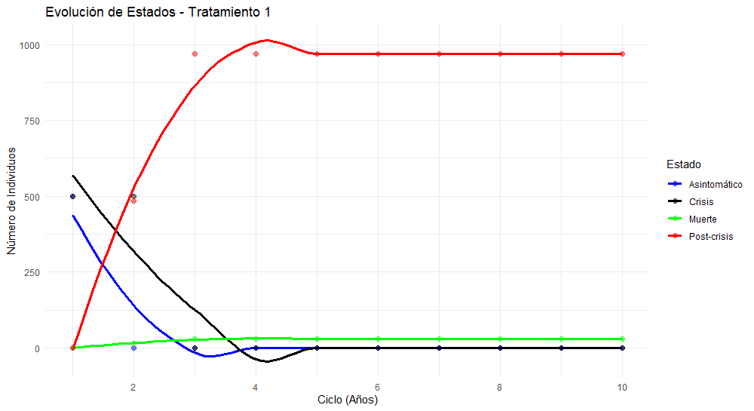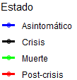

*Fuente: Elaboración propia en R Studio*

En la Figura 3. A. se logra observar el comportamiento de los estados establecidos en el problema y su distribucion entre los 10 ciclos luego de la simulación para el tratamiento 2. Al igual que en la anterior imagen (Figura 1) en esta logramos observar que existe una transición rápida entre el paciente asintomtico y la crisis entro de los 2 primeros ciclos. La mortalidad con este tratamiento se mantiene desde la primera descripción en 15% donde 75 de estos fallecen. por lo que la mayoría (425 - 85 %) de pacientes ingresa a un estado de post crisis.

1. **Evaluación de tratamientos con datos reales**

En la siguiente sección evaluamos el comportamiento del cada tratamiento con los datos de *Propagacion.xlsx.* adjuntos en el caso de estudio. Para este caso utilizamos esta información y se aplicaron las condiciones de cada tratamiento para cada fecha. Esto con el fin de comprobar la afirmación donde el tratamiento 1 mejora la calidad de vida (resultado obtenido en la sección 1 luego de las simulaciones).

Figura 4. Crecimiento de infectados.

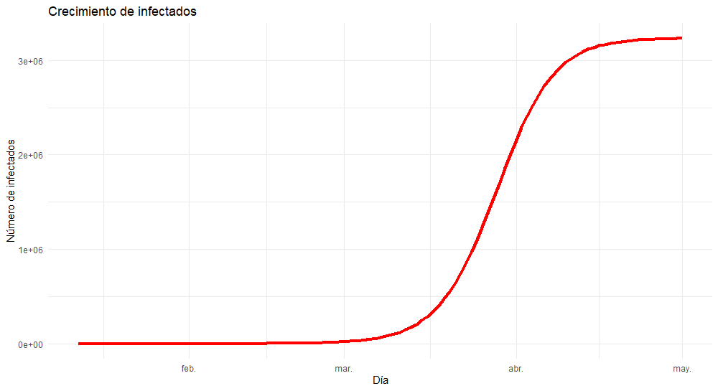

*Fuente: Elaboración propia en R Studio*

En la Figura 4. Logramos observar la curva de infección que nos proporciona el archivo, en este caso se evidencia el comportamiento exponencial de la infección luego de los 2 primeros semas del contagio. Este comportamiento es una distribución típica en afecciones de este tipo (R, Ocaña-Riola, 2009). Sin embargo, esto coincide con los hallazgos del en las figuras 3. A y B. donde se menciona esta transición exponencial.

Seguidamente al ingresar los parámetros manuales los cuales se encuentran descritos en Modelo_Markov_Evaluacion_Script_2 observamos que en cuanto a calidad de vida se refiere el tratamiento 1 ofrece mejores resultados que el tratamiento 2 esta diferencia es de 39 unidades donde el tratamiento 1 toma la ventaja frente a su homologo.

Figura 4. Crecimiento de infectados.

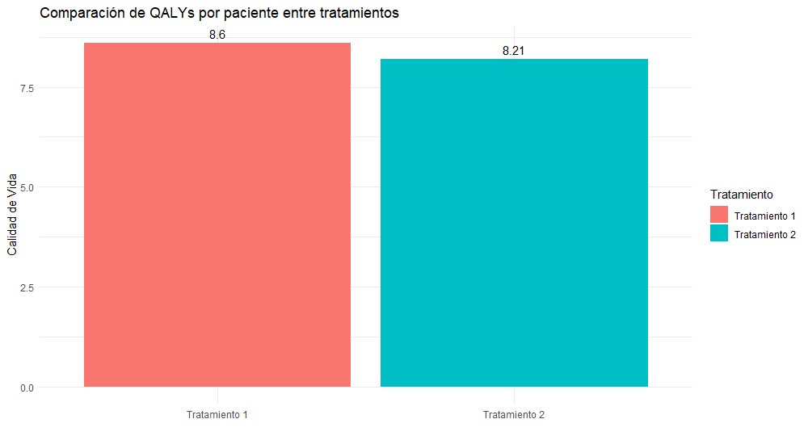

*Fuente: Elaboración propia en R Studio*

Por lo tanto, a través de este análisis se valida lo mencionado en la sección de simulación ya que el tratamiento 1 mejora en 39 unidades la calidad de vida de los pacientes. Este tratamiento cumple con la solución para el problema de la investigación y no difiere de las simulaciones previas.

**Conclusiones**

En el presente estudio se logra concluir que el tratamiento 1 en su primera fase induce a una probabilidad de muerte más grande que el tratamiento 2, sin embargo, este es efectivo a largo plazo y presenta una mejora en la Calidad de vida.

Si bien el tratamiento 2 mejora las secuelas a largo plazo, el hecho de que reduce el 50% de Calidad de vida lo hace menos favorable en su aplicación.

Se resalta que en ambos tratamientos se consideró el parámetro de costo de 100, si en el caso de estudio se busca una relación costo-beneficio es imprescindible establecer un costo diferente para cada tratamiento, esta podría ser una propuesta interesante para determinar el beneficio en la calidad de vida y el costo para cada paciente.

**Bibliografía**

Ocaña-Riola, R. (2009). MODELOS DE MARKOV APLICADOS a LA INVESTIGACIÓN EN CIENCIAS DE LA SALUD. Interciencia, 34(3), 157-162. <https://www.redalyc.org/pdf/339/33911542003.pdf>

Claudio, D., Moyce, S., Albano, T., Ibe, E., Miller, N., & O’Leary, M. (2023). A Markov Chain Model for Mental Health Interventions. International Journal Of Environmental Research And Public Health, 20(4), 3525. <https://doi.org/10.3390/ijerph20043525>

Sonnenberg, F. A., & Beck, J. R. (1993). Markov Models in Medical Decision Making. Medical Decision Making, 13(4), 322-338. https://doi.org/10.1177/0272989x9301300409